|  |  |  |
| --- | --- | --- |
| **Муниципальное бюджетное общеобразовательное учреждение «Средняя общеобразовательная школа с. Кень- Юрт Грозненского муниципального района» Чеченской Республики** |  | **Муниципальни бюджетни юкъарадешаран хьукмат**  **«Грозненски муниципальни к1оштан Гални- Юртан юккъера юкъарадешаран школа»**  **Нохчийн Республикин** |

**Почтовый адрес: 366018, ЧР, Грозненский район, с. Кень- Юрт, ул. Южная, 6**

**E-mail:** [**amina06-09@mail.ru**](mailto:amina06-09@mail.ru) **Тел. 8 (964)-060-44-67**

**ИНН - 2004006092/ ОГРН - 1092034000794**

**КПП – 200404001/ ОКВЭД – 85.13 / Код ОУ- 4088**

**Отчет**

**Международного месячника школьных библиотек**

С 01 по 31 октября 2018 года в школе стартовал месячник школьной библиотеки, который проходил под девизом «Учись расшифровать свой мир». Месячник школьных библиотек призван объединять множество видов работы, которые позволят привлечь всех участников образовательного процесса  для развития школьных библиотек.

Главной целью месячника было создание условий для привития учащимся читательского интереса,  охватить все категории читателей, привлечь их внимание к школьной библиотеке.

В библиотеке был оформлен стенд «Месячник школьной библиотеки». На нем  представлена информация об идее празднования месячника, план проведения мероприятий в рамках месячника, календарь знаменательных и памятных дат.

В рамках проведения месячника  школьной библиотеки проводились следующие мероприятия:

- Библиотечный урок для 2-4 классов «Правила поведения в библиотеке»,

- Круглый стол «Сказки о добре и зле» для 7-9классов,

- Конкурсно-развлекательная программа «В гостях у сказки» для 3-5 классов,

- Игровая программа «Вперед сказконавты!» для 5-7класса.

Были оформлены  выставки книг  на темы:

- «Мои любимые книги!»,

- «Читать – это модно!»

- «По дорогам сказок».

Проведены конкурсы:

- Конкурс рисунков «Моя любимая сказка»,

- Фотоконкурс «Все девчонки и мальчишки – все на свете любят книжки!»,

- Конкурс поделок из пластилина «Пластилиновая сказка».

В рамках месячника  проведена акция по сохранности книг «Книжкина больница», в которой  приняли участие ученики 5-7 кл., отремонтировано 43 книги.

Итоги месячника школьной библиотеки подведены, победителям вручены грамоты и призы.

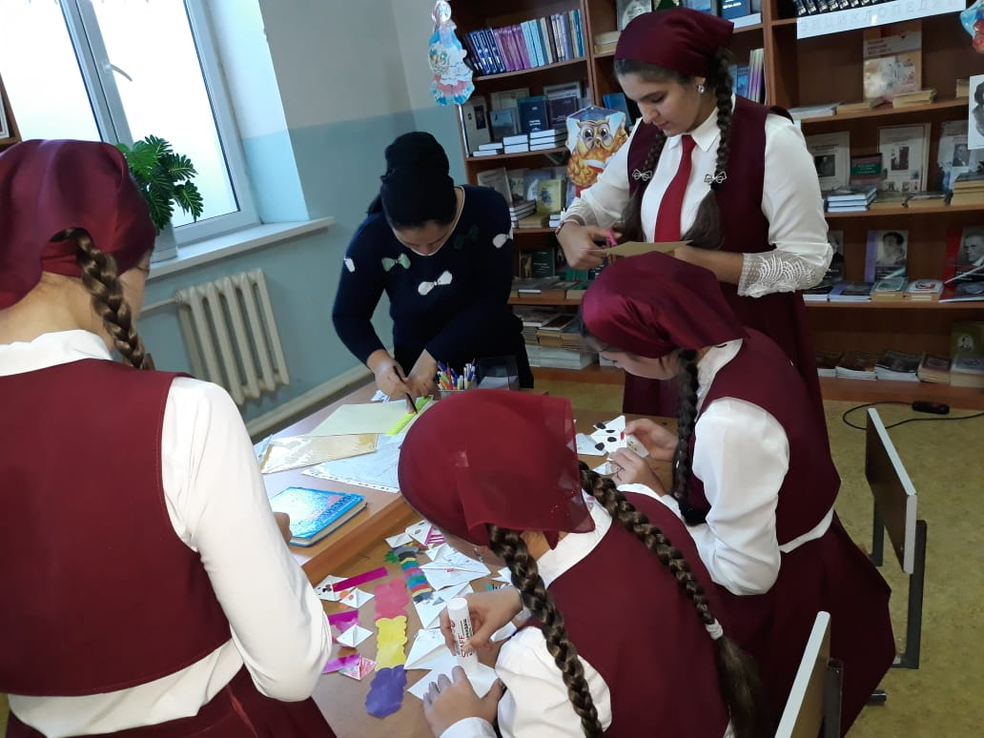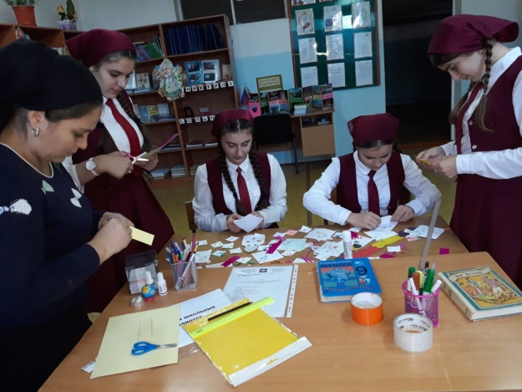

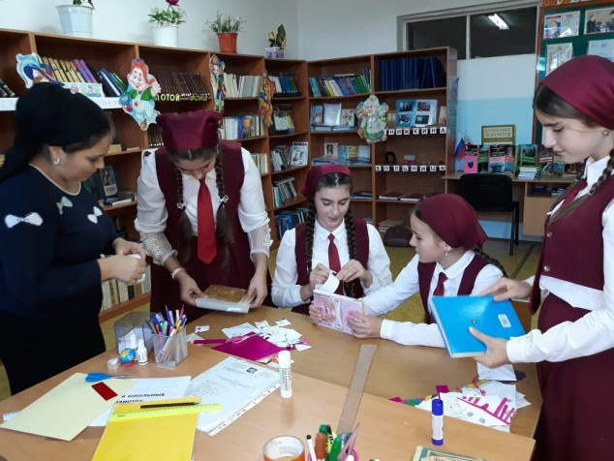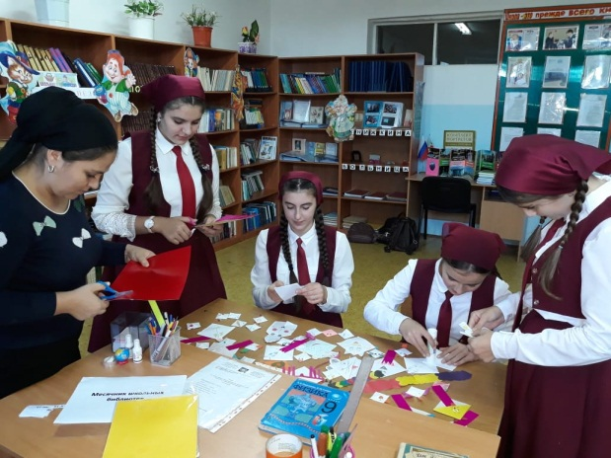

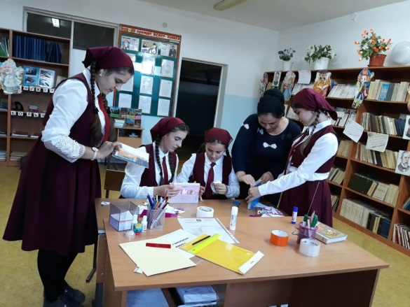 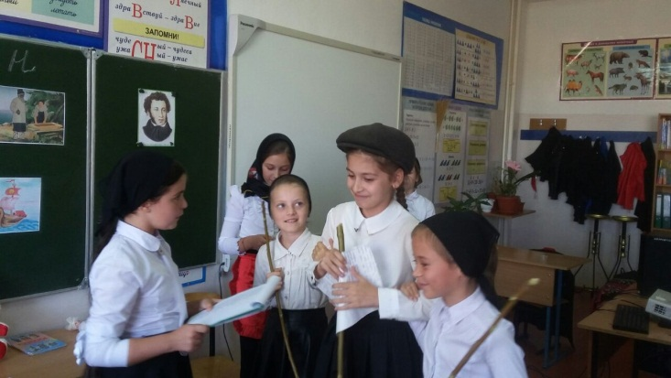

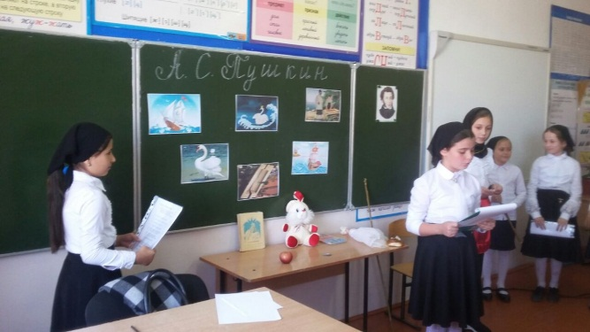 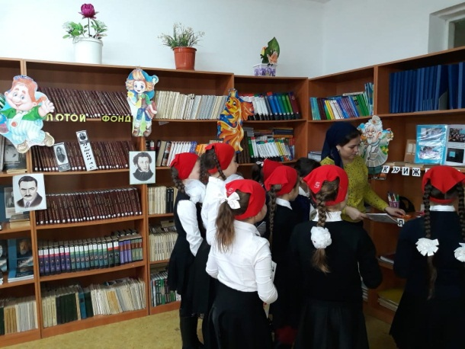

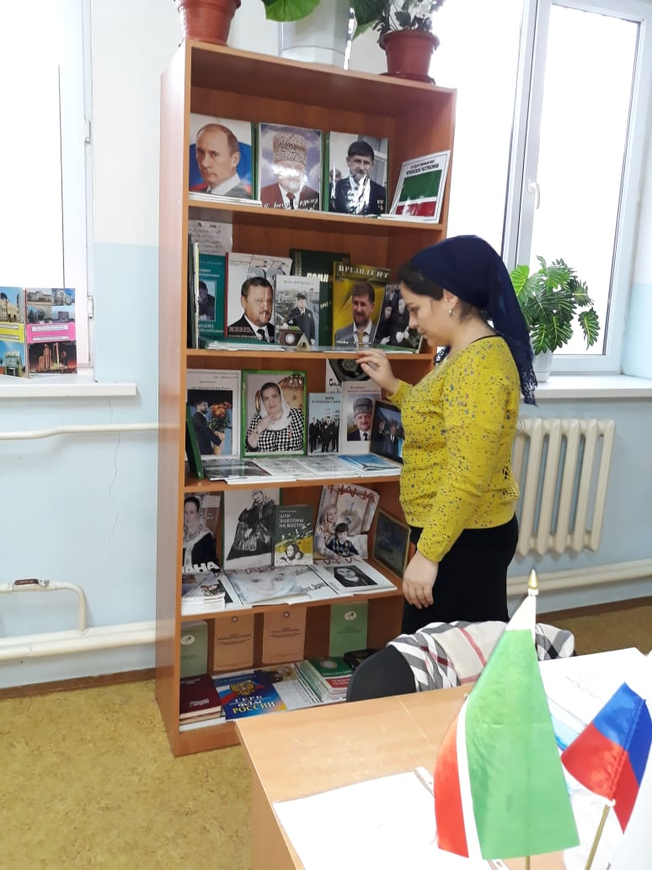

Зав. библиотекой А.М. Мусаева